Телефон Доверия для детей и подростков  – это служба  экстренной психологической  помощи по телефону  Это один из самых доступных видов психологической помощи!  Это помощь для тех, у кого есть очень личные вопросы, обсуждение которых трудно доверить родителям, друзьям и близким!  Наши принципы работы:  - анонимность – твой факт обращения и содержание беседы остаётся в тайне, ты можешь взять псевдоним;  - доступность – мы работаем 24 часа каждый день, без выходных;  - получить практические рекомендации психолога;  - познакомиться с публикациями по актуальным психологическим проблемам подросткового возраста;  - задать вопрос психологу;  - найти мотивационные цитаты, притчи и многое другое;  - предложить тему для публикации;  - обсудить актуальную проблему со сверстниками.   | - бесплатность – телефонный разговор не надо оплачивать;  - недирективность –  - отсутствие на тебя давления и  родительских назиданий;  - отказ от политических, религиозных, идеологических и прочих установок в беседе.    Ты можешь обратиться к нам когда:  - ссоришься с родителями или родители ссорятся с тобой;  - тебя не понимают друзья;  - мучают страхи, тревоги, сомнения;  - оказываешься в ситуации, которая кажется тебе неразрешимой;  - испытываешь трудности в выборе профессии;  ЗВОНИ!  Общероссийский детский телефон доверия  8-800-2000-122 и  короткий номер 124  круглосуточно!  анонимно!  Бесплатно!  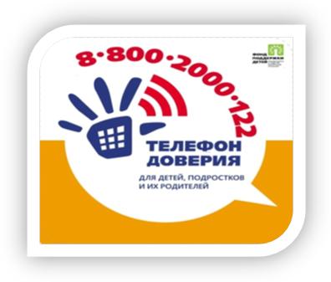 | - беспокоит низкая успеваемость в школе;  - вызывают вопросы интимные отношения;  - подвергаешься насилию в семье или в школе;  - употребляешь алкоголь и наркотики, понимая, что надо «завязывать»;  - посещают мысли о смерти;  - кажется, что весь мир против тебя;  - как помочь другу, оказавшемуся в беде.    Теперь есть возможность обратиться на Телефон доверия  для детей и подростков через социальную сеть  ВКонтакте  Посетив нашу группу, ты сможешь:  - узнать более полную информацию о Детском Телефоне Доверия  ГБУ РБ Западный МЦ  «Семья»ОСПДП  в Бакалинском районе  Детский  телефон доверия  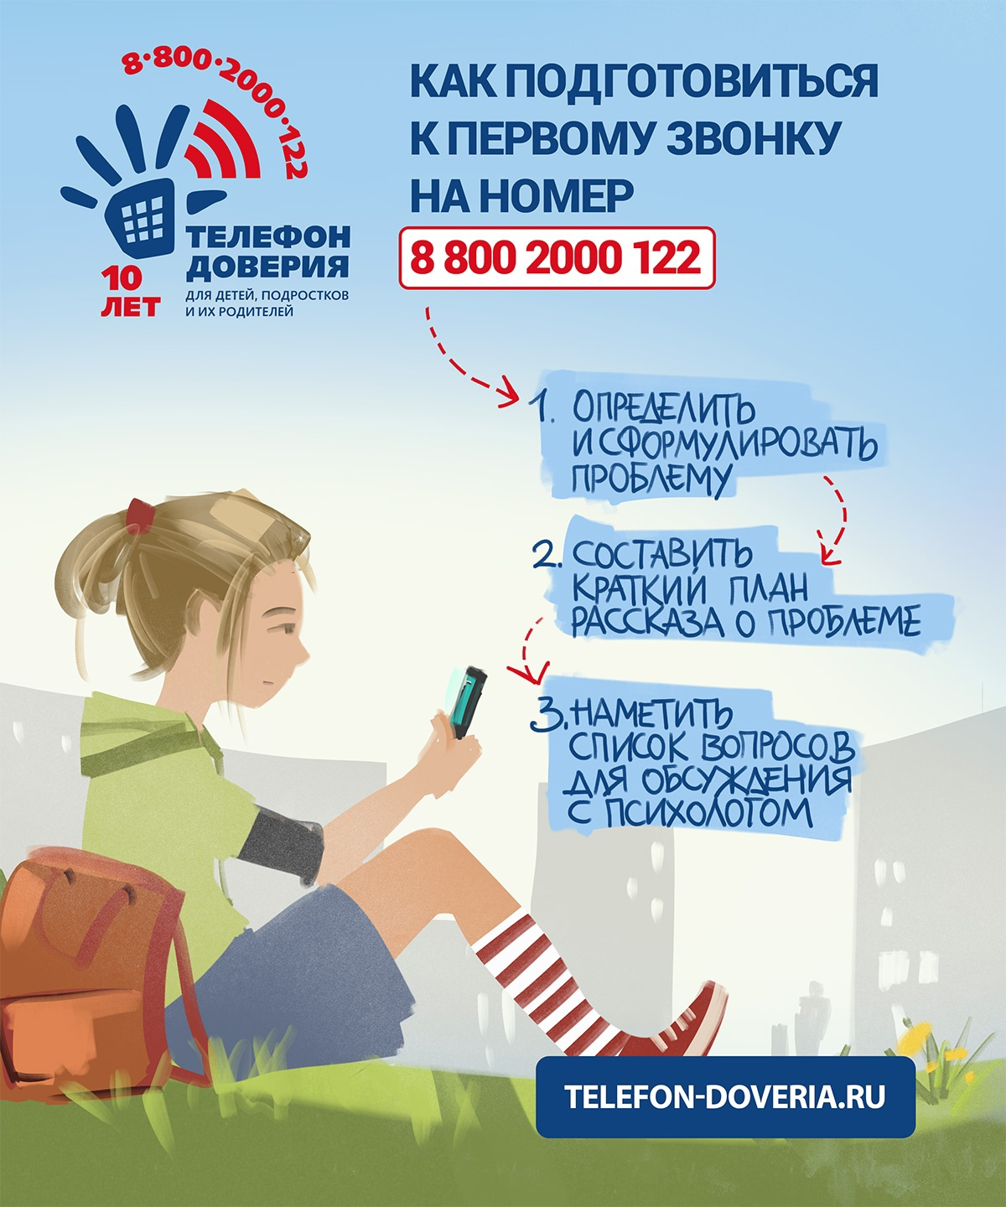  Составила: педагог-психолог  Сидорова С.П.  Бакалы

